HỌC SINH KHỐI 6 TRƯỜNG THCS CỰ KHỐI THAM GIA HOẠT ĐỘNG HỌC TẬP NGOẠI KHÓA TẠI DI TÍCH LỊCH SỬ ĐÌNH XUÂN ĐỖ
Thực hiện kế hoạch năm học và nhằm tiếp tục đẩy mạnh việc đổi mới phương pháp dạy học, tăng cường các hoạt động giáo dục trải nghiệm, giáo dục truyền thống lịch sử – văn hóa địa phương cho học sinh, vừa qua, Trường THCS Cự Khối đã tổ chức cho học sinh khối 6 tham gia hoạt động học tập ngoại khóa tại di tích lịch sử Đình Xuân Đỗ, phường Long Biên, thành phố Hà Nội.
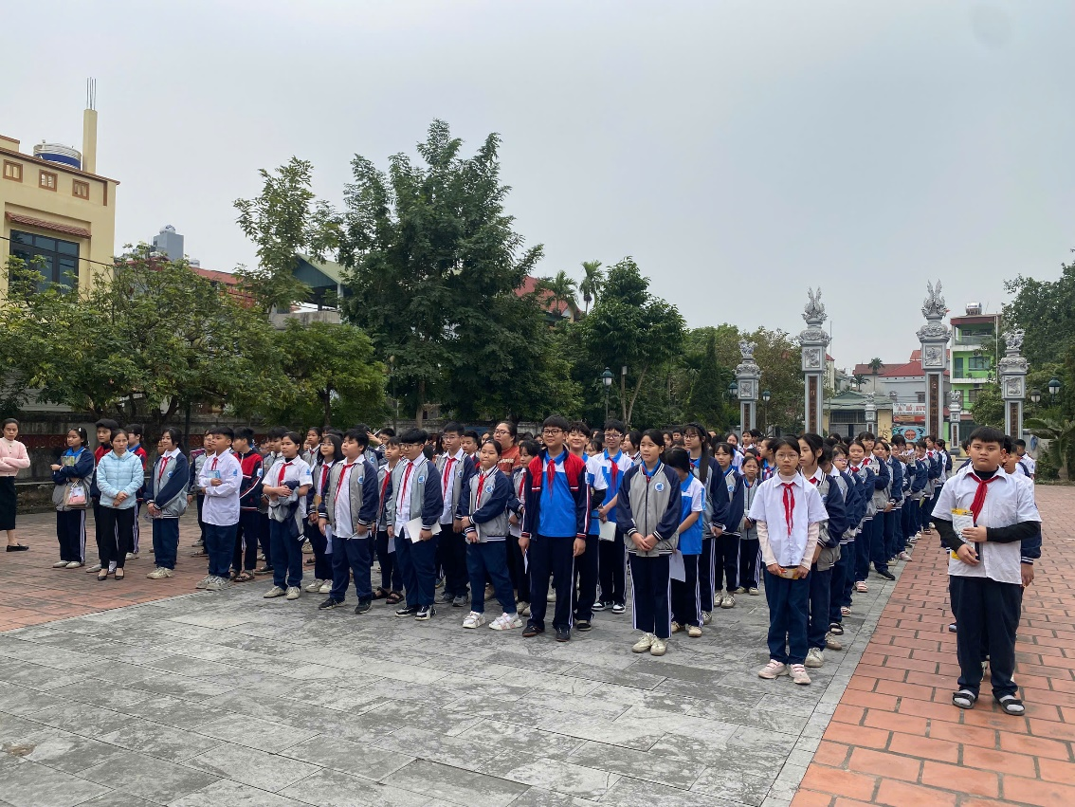
Hoạt động ngoại khóa được nhà trường xây dựng và triển khai theo đúng kế hoạch giáo dục năm học, bám sát mục tiêu chương trình giáo dục phổ thông, góp phần giúp học sinh được học tập thông qua trải nghiệm thực tế, gắn kiến thức sách vở với đời sống, lịch sử và văn hóa của địa phương.
Đình Xuân Đỗ là di tích lịch sử – văn hóa tiêu biểu trên địa bàn phường Long Biên, có giá trị đặc biệt về lịch sử, kiến trúc và tín ngưỡng dân gian. Tại đây, các em học sinh đã được thầy cô giáo và người hướng dẫn giới thiệu về nguồn gốc hình thành di tích, các nhân vật lịch sử được thờ phụng, những nét đặc sắc trong kiến trúc nghệ thuật truyền thống, cũng như vai trò của đình làng trong đời sống sinh hoạt văn hóa cộng đồng.
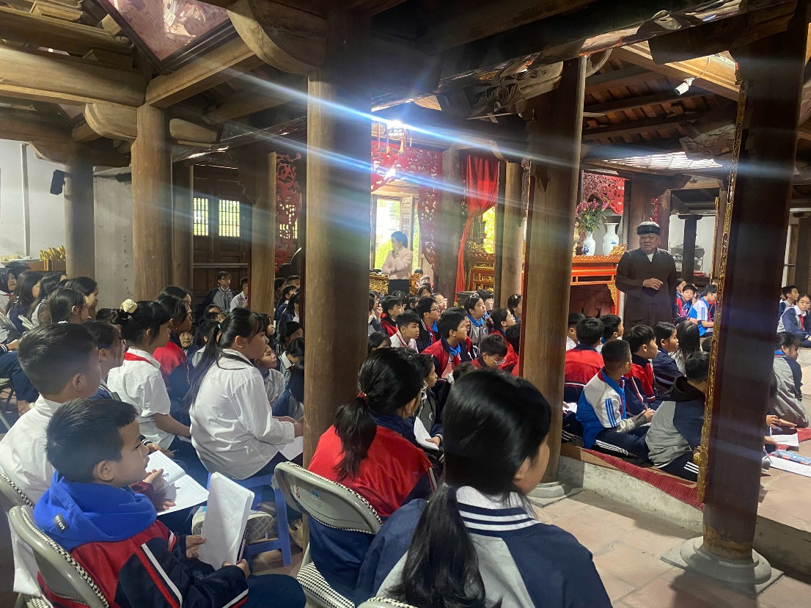
Thông qua các hoạt động quan sát thực tế, nghe thuyết minh, thảo luận nhóm và trao đổi trực tiếp, học sinh không chỉ được củng cố kiến thức môn Lịch sử và Giáo dục địa phương mà còn rèn luyện kỹ năng giao tiếp, kỹ năng làm việc nhóm, ý thức kỷ luật và tinh thần hợp tác. Không khí buổi học diễn ra sôi nổi, hào hứng, tạo cho các em sự hứng thú, chủ động trong tiếp thu kiến thức.
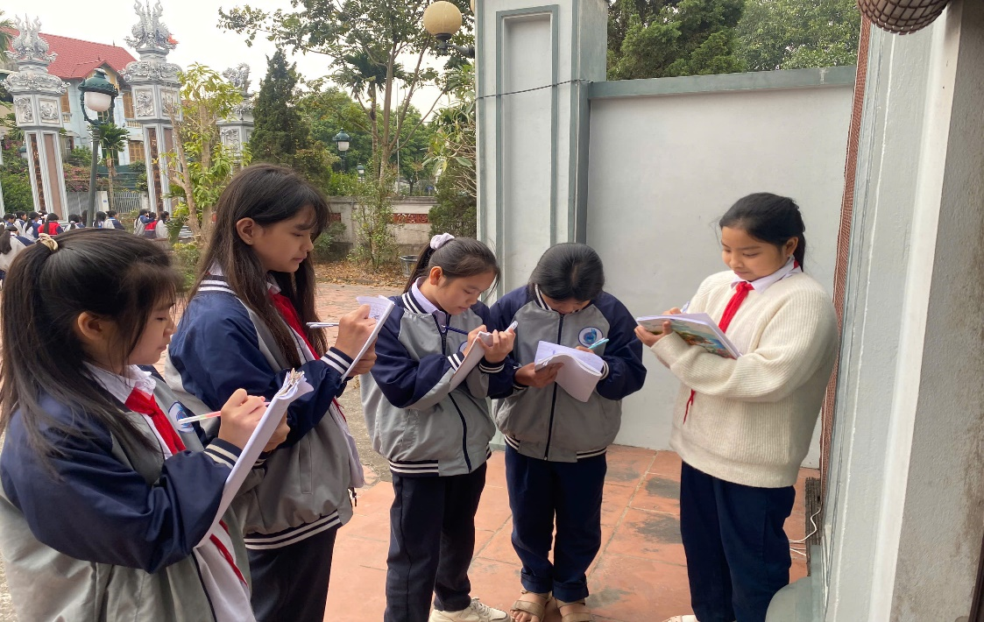
Công tác tổ chức được nhà trường chuẩn bị chu đáo, bảo đảm an toàn tuyệt đối cho học sinh, có sự phối hợp chặt chẽ giữa giáo viên chủ nhiệm, giáo viên bộ môn, Tổng phụ trách Đội và Ban quản lý di tích. Các em học sinh nghiêm túc chấp hành nội quy, thể hiện thái độ lễ phép, văn minh khi tham quan, học tập tại di tích.
Hoạt động học tập ngoại khóa tại Đình Xuân Đỗ là một trong những nội dung thiết thực trong việc thực hiện kế hoạch năm học của Trường THCS Cự Khối, góp phần nâng cao chất lượng giáo dục toàn diện, bồi dưỡng cho học sinh lòng yêu quê hương, niềm tự hào về truyền thống lịch sử – văn hóa dân tộc, đồng thời nâng cao ý thức trách nhiệm trong việc giữ gìn và phát huy các giá trị di sản văn hóa của địa phương.
Trong thời gian tới, Trường THCS Cự Khối sẽ tiếp tục tổ chức nhiều hoạt động giáo dục trải nghiệm phong phú, thiết thực, phù hợp với từng khối lớp, góp phần xây dựng môi trường học tập thân thiện, tích cực và hiệu quả, đáp ứng yêu cầu đổi mới giáo dục trong giai đoạn hiện nay.
Nguyễn Thị Lan Anh

